FIESTAS PATRIAS HOTEL PARK INN
3 DÍAS | 2 NOCHES desde $60.000 por persona.

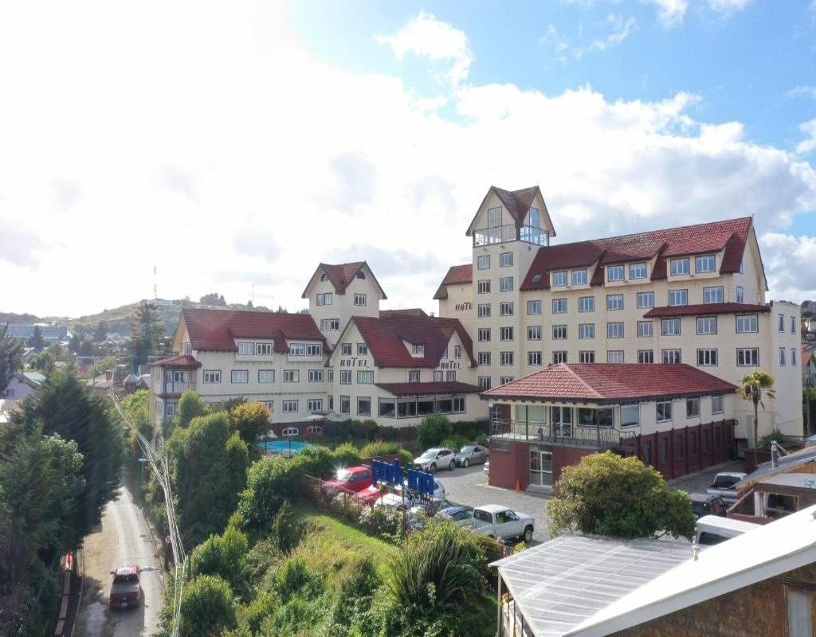

VALIDEZ

01 de Julio 2024 al 31 de Julio 2024.

NUESTRO PROGRAMA INCLUYE

Desayuno buffet, servido en restaurante "Westfalia"
WiFi en todas las dependencias del hotel.
Estacionamiento – sujeto a disponibilidad

NUESTRO PROGRAMA NO INCLUYE

Propinas.
Comidas y bebestibles no indicados en el programa.
Cualquier servicio no especificado como incluido.

Fiestas Patrias Hotel Park Inn 3D/2N
CAT | HOTEL | HABITACIÓN | VIGENCIA | SGL | DBL | TPL
3 | Hotel Park Inn | Superior | 13-09-2024 - 21-09-2024 | $ 146.000 | $ 73.000 | $ 55.000
 |  | Standard | 13-09-2024 - 21-09-2024 | $ 120.000 | $ 60.000 | $ 49.000
Tarifas por persona, por programa en pesos chilenos. Incluye IVA.

INFORMACIÓN ADICIONAL

Valores con IVA incluido, en base single,doble o triple, por persona.
Indicar "Tarifa Fiestas Patrias"
Tarifas para pasajeros individuales, sujetas a disponibilidad al momento de reservar, y a cambios sin previo aviso.
Check In: 15:00 hrs. // Check Out: 12:00 hrs.

